Министерство образования и науки РФ

Федеральное государственное автономное образовательное учреждения высшего образования «Национальный исследовательский технологический университет «МИСиС»

Кафедра инженерной кибернетики

**Лабораторная работа №1**

Моделирование линейных динамических систем по дисциплине **«Математическое моделирование»**

Направление подготовки:

01.03.04 Прикладная математика

Выполнил:

Студент группы БПМ-19-1

Мисютин Вячеслав Алексеевич

Проверил:

Доцент кафедры ИК

Добриборщ Дмитрий Эдуардович

Москва, 2021

**№1 Исследование модели вход-выход:**

Исходное уравнение:

$$\overset{⃛}{y}+3\ddot{y}+6\dot{y}+9y=0.1\ddot{u}+2\dot{u}+12u$$

Пусть $s=\frac{d}{dt}$, тогда уравнение приобретает вид:

$$s^{3}y+3s^{2}y+6sy+9y=0.1s^{2}u+2su+12 u$$

Выразим старшую степень:

$$s^{3}y= -3s^{2}y-6sy-9y+0.1s^{2}u+2su+12 u$$

Разделим обе стороны на $s^{3}$:

$$y=\frac{1}{s}\left(0.1u-3y\right)+\frac{1}{s^{2}}\left(2u-6y\right)+\frac{1}{{ s}^{3}}\left(12u-9y\right)$$

Обозначим:

$$\dot{{\text{z}}_{\text{1}}}=0.1u–3y$$

$$\dot{{\text{z}}_{\text{2}}}=2u–6y$$

$$\dot{{\text{z}}_{\text{3}}}=12u–9y$$

Построим схему моделирования системы:

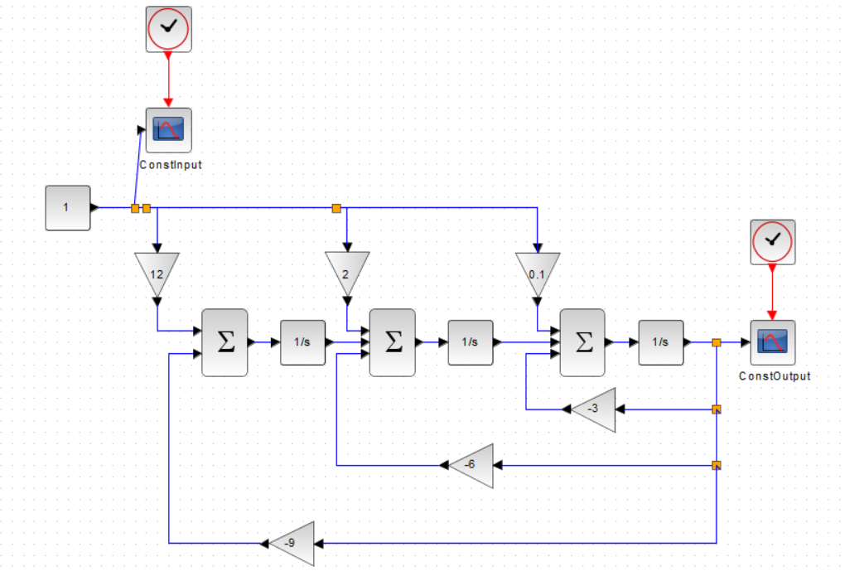

Зададим начальные условия:

$$\ddot{y}\left(0\right)=\dot{y}\left(0\right)=y\left(0\right)=0$$

Отсюда следует:

$${\text{z}}_{\text{1}}\left(0\right)={\text{z}}_{\text{2}}\left(0\right)={\text{z}}_{\text{3}}\left(0\right)=0$$

Результат для входного воздействия $u=2\sin{t}$:

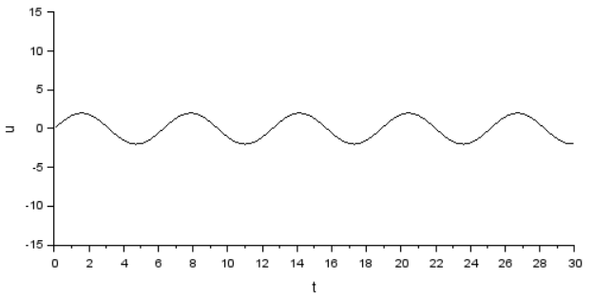

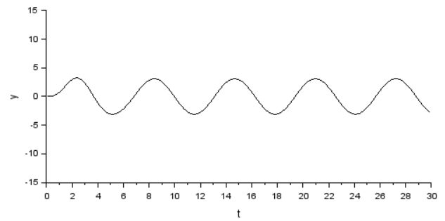

Результат для входного воздействия $u=1\left(t\right)$:

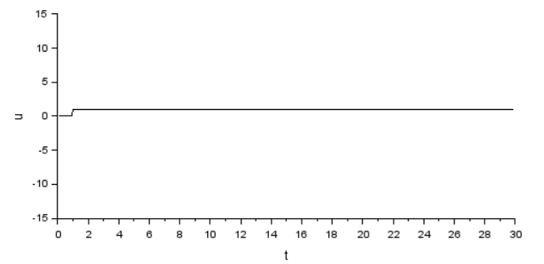

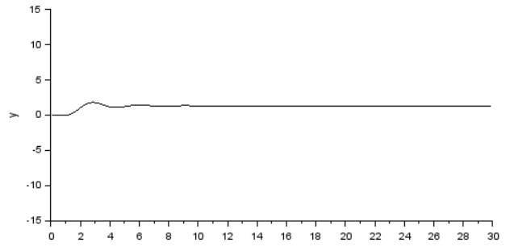

Зададим $u=0$ и начальные условия:

$$\ddot{y}\left(0\right)=0$$

$$\dot{y}\left(0\right)=0.5$$

$$y\left(0\right)=1$$

Отсюда следует:

$${\text{z}}_{\text{1}}\left(0\right)=y\left(0\right)=1$$

$$\dot{y}\left(0\right)=\dot{{\text{z}}_{\text{1}}}\left(0\right)={\text{z}}_{\text{2}}\left(0\right)+0.1u\left(0\right)-3y\left(0\right)$$

$${\text{z}}_{\text{2}}\left(0\right)=\dot{y}\left(0\right)-0.1u\left(0\right) +3y\left(0\right)=3.5$$

$$\dot{{\text{z}}_{\text{2}}}\left(0\right)={\text{z}}_{\text{3}}\left(0\right)+2u\left(0\right)-6y\left(0\right)$$

$${\text{z}}_{\text{3}}\left(0\right)=\dot{{\text{z}}_{\text{2}}}\left(0\right)-2u\left(0\right)+6y\left(0\right)=$$

$$=\ddot{y}\left(0\right)-0.1\dot{u}\left(0\right)+3\dot{y}\left(0\right)-2u\left(0\right)+6y\left(0\right)=7.5$$

Результат:

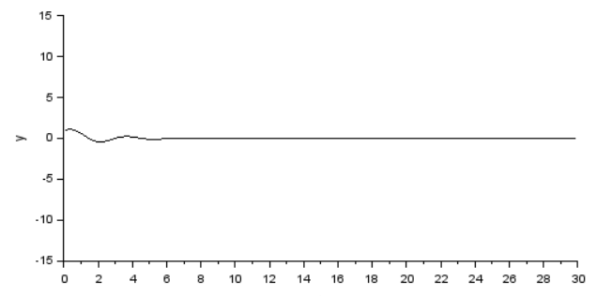

**№2 Исследование модели вход-состояние-выход:**

Исходная система:

$$\dot{{\text{x}}_{\text{1}}}={\text{x}}_{\text{2}}$$

$$\dot{{\text{x}}_{\text{2}}}=-{\text{6}\text{x}}_{\text{1}}-1.5{\text{x}}_{\text{2}}+6u$$

$$\text{y}={\text{x}}_{\text{1}}$$

Построим схему моделирования системы:

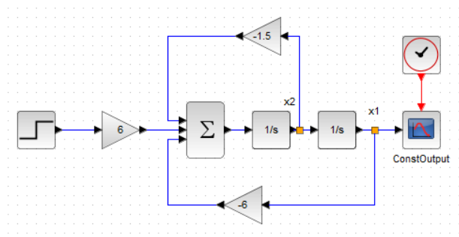

Результат для входного воздействия $u=1\left(t\right)$:

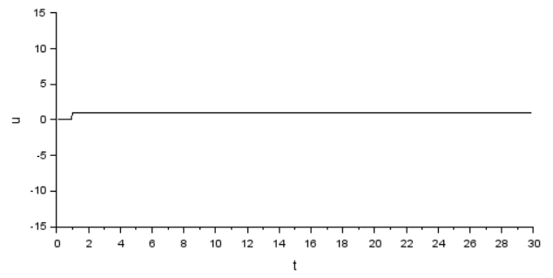

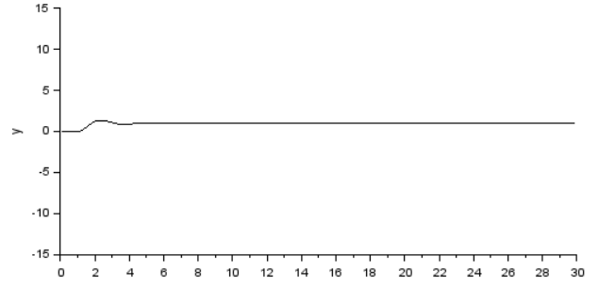

Результат для входного воздействия $u=2\sin{t}$:

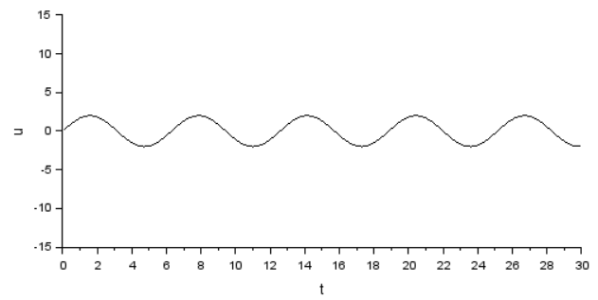

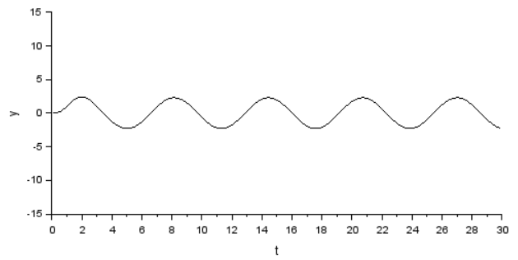

Зададим $u=0$ и начальные условия:

$${\text{x}}_{\text{1}}\left(0\right)=1$$

$${\text{x}}_{\text{2}}\left(0\right)=0.5$$

Результат:

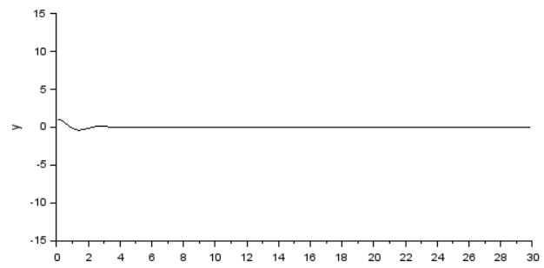

**Вывод**: в ходе работы я научился моделировать системы вида вход-выход и вход-состояние-выход. Я получил практические навыки моделирования в Xcos, а также смог наглядно оценить графики при разных видах входного воздействия: нулевом, $1\left(t\right)$ и $2\sin{t}$.